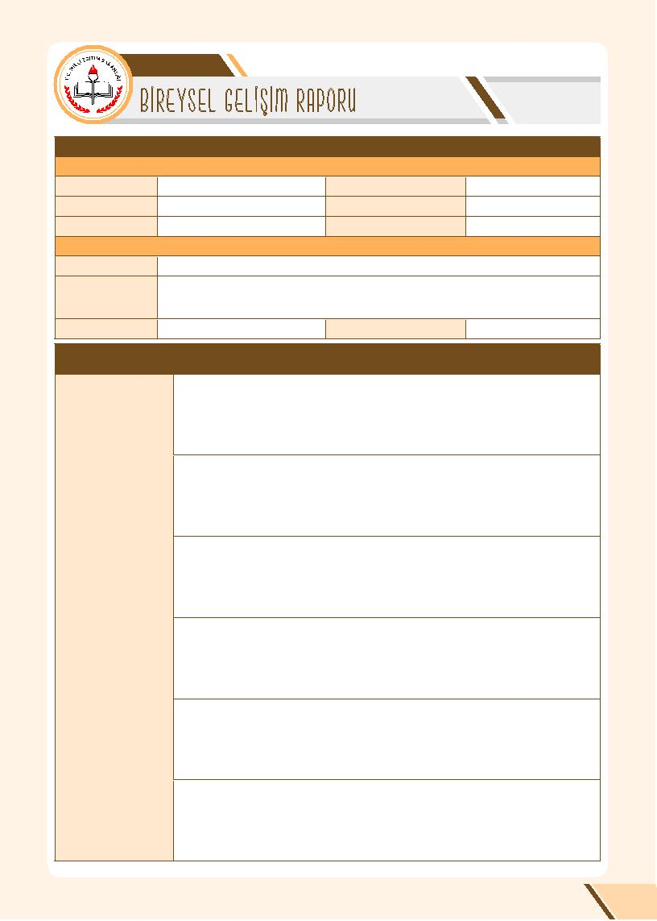
Tarih:
T.C. Kimlik Numarası
Okulu
Devam/Devamsızlık
E-Posta Adresi
1

A) GENEL BİLGİLER
Öğrencinin
Adı Soyadı
Doğum Tarihi/Yeri
Sınıfı/Şubesi
Velinin
Adı Soyadı
Adresi

Cep/Ev Telefonu

B) ÖĞRENCİYE İLİŞKİN ÇALIŞMALAR

Veli ile Yapılan Çalışmalar

Öğretim Materyallerinde Yapılan Düzenlemeler

Eğitim Ortamında Yapılan Düzenlemeler

Eğitim Öğretim
Süreci İçinde Yapılan
Çalışmalar

Öğretim Yöntem ve Tekniklerinde Yapılan Düzenlemeler

Rehberlik Servisiyle Yapılan İş Birliği

Davranışın Azaltılmasına Yönelik Çalışmalar
(Problem Davranışı Varsa)

ÖZEL EĞİTİM VE REHBERLİK HİZMETLERİ GENEL MÜDÜRLÜĞÜ
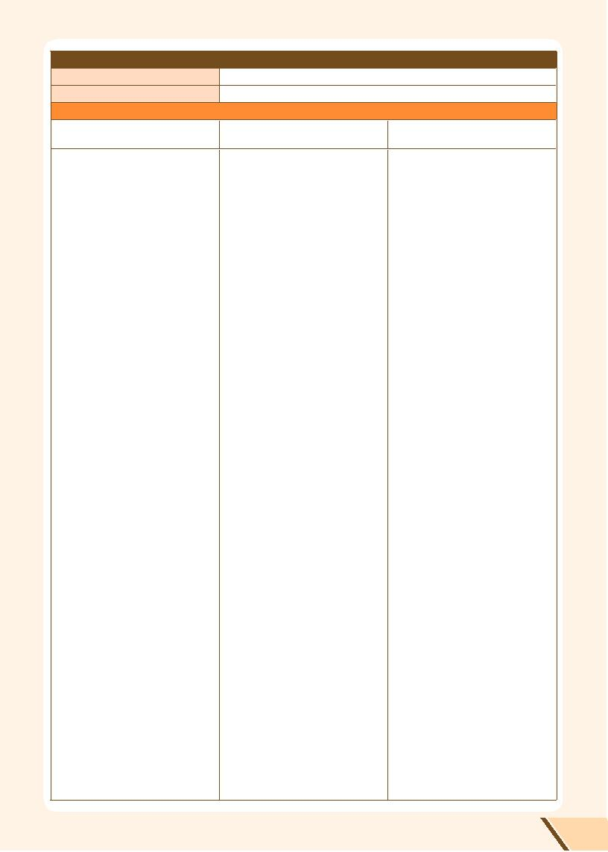
2

C) BEP İLE İLGİLİ ÇALIŞMALAR
Öğrencinin BEP Karar Tarihi
Öğrencinin Eğitsel Tanısı
BİREYSELLEŞTİRİLMİŞ EĞİTİM PROGRAMI (BEP) İLE İLGİLİ ÇALIŞMALAR
BEP’te Yer Alan Kazandırılan Önerilen
Uzun Dönemli Amaçlar Uzun Dönemli Amaçlar Uzun Dönemli Amaçlar

ÖZEL EĞİTİM VE REHBERLİK HİZMETLERİ GENEL MÜDÜRLÜĞÜ
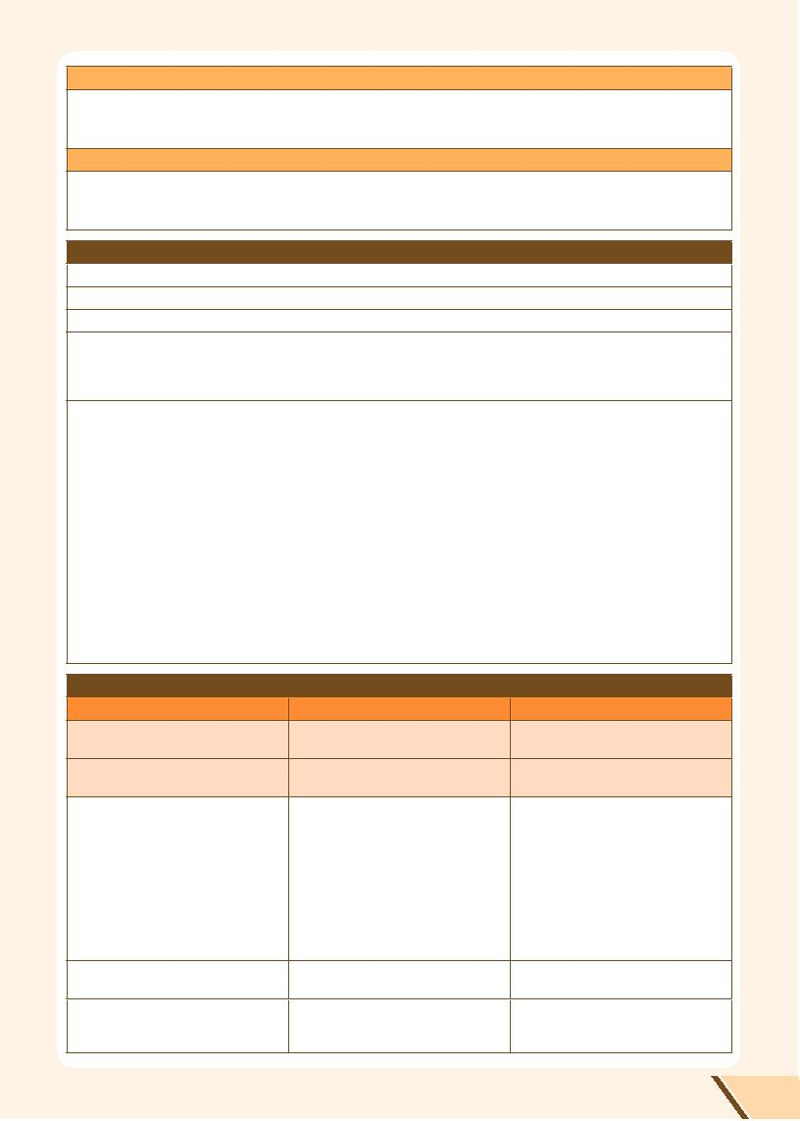
Adı Soyadı, İmza
3
Adı Soyadı, İmza

MESLEKİ EĞİTİM VEREN BİR KURUM İSE MESLEKİ DERSLERE AİT BİLGİLER

BELİRTİLMEK İSTENEN DİĞER AÇIKLAMALAR

D) OKULDAKİ DESTEK EĞİTİM UYGULAMALARI İLE İLGİLİ ÇALIŞMALAR
Öğrenci Destek Eğitim Odasından Faydalanıyor mu?
Faydalanmıyor İse Neden?
Öğrencinin Destek Eğitim Odasından Yararlanmaya Başladığı Tarih
Destek Eğitim Odasında Destek Aldığı Dersler ve Haftalık Saatleri

Destek Eğitim Odasında Görev Alan Öğretmenlerin, Eğitimin Öğrenciye Sağladığı Yararlara İlişkin Görüşleri
1........................................................................Dersi.................................................................................................................................................................................
.........................................................................................................................................................................................................................................................................
.........................................................................................................................................................................................................................................................................
2........................................................................Dersi.................................................................................................................................................................................
.........................................................................................................................................................................................................................................................................
.........................................................................................................................................................................................................................................................................
3........................................................................Dersi.................................................................................................................................................................................
.........................................................................................................................................................................................................................................................................

E) ÖĞRENCİNİN ÖZEL EĞİTİM VE REHABİLİTASYON MERKEZİNDEN DESTEK EĞİTİM ALMASINA İHTİYAÇ VAR MI?
Sınıf Öğretmeni Rehberlik Öğretmeni Veli
Hayır, okulda uygulanacak resmi Hayır, okulda uygulanacak resmi Hayır, okulda uygulanacak resmi
tedbir çocuk için yeterlidir. tedbir çocuk için yeterlidir. tedbir çocuk için yeterlidir.
□ Evet, İhtiyacı Var. □ Evet, İhtiyacı Var. □ Evet, İhtiyacı Var.
(Nedenlerini Yazınız) (Nedenlerini Yazınız) (Nedenlerini Yazınız)

Adı Soyadı, İmza

Okul Müdürü
Adı Soyadı, İmza

ÖZEL EĞİTİM VE REHBERLİK HİZMETLERİ GENEL MÜDÜRLÜĞÜ

4

KULLANIM AMACI: Öğrencinin bireysel gelişiminin takibinde, Özel Eğitim Değerlendirme Kurulu’nca yeniden in-
celenmesi talep edildiğinde ya da öğrenci bir özel eğitim kurumundan destek alıyorsa ve öğrenci velisinin rapor
süresi sonunda yeniden RAM’da eğitsel değerlendirme talep etmesi durumunda RAM’a göndermek amacıyla
kullanılır.

KİM KULLANIR? Bu form sınıf öğretmeni/sınıf rehberlik öğretmeni tarafından, BEP Geliştirme Birimi, derse ve
destek eğitimine giren öğretmenlerden gerekli bilgileri alınarak doldurulur.

DİKKAT EDİLECEK HUSUSLAR:
1. Genel bilgiler bölümü okul idaresi tarafından doldurulacaktır:
2. Öğrenciye ilişkin çalışmalar bölümünde; eğitim öğretim süreci içinde yapılan çalışmalar ayrıntılı olarak yazıla-
caktır.
3. Bireyselleştirilmiş eğitim programı (BEP) ile ilgili çalışmalara yönelik istenen bilgiler doldurulurken öğrencinin
BEP’i dikkate alınmalıdır.
4. Destek eğitim bilgileri sadece kaynaştırma öğrencileri için doldurulacaktır.
5. Destek eğitim bilgileri bölümünde destek eğitim odasında görev alan öğretmenleri tarafından eğitimin öğren-
ciye sağladığı yararlara ilişkin görüşleri ayrı ayrı doldurulacaktır.
6. Bu form doldurulduktan sonra okul idaresi tarafından Döküman Yönetim Sistemi (DYS) üzerinden RAM’a gön-
derilecektir. Ayrıca posta veya veli aracılığıyla da kapalı zarf içinde gönderilebilir.
7. Bu formun bir örneği rehber öğretmen tarafından öğrencinin dosyasında saklanacaktır.

ÖZEL EĞİTİM VE REHBERLİK HİZMETLERİ GENEL MÜDÜRLÜĞÜ

